DOCUMENTACION

**VERSIONES DEL LOGO**

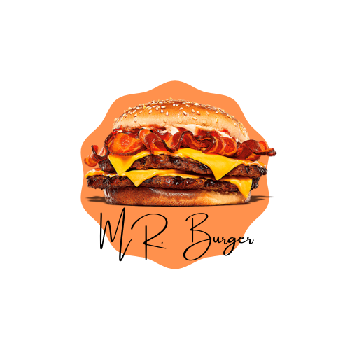

Esta es mi primera versión donde mi intención era empezar a diseñar algo que contuviera algo sobre un restaurante de hamburguesas y que estuviera sobre alguna figura para que resaltara.

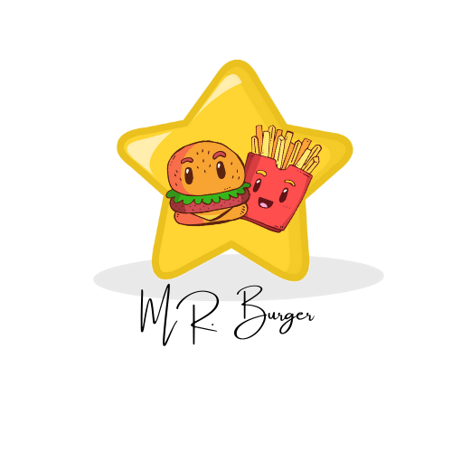

No me gusto como quedaba una imagen real de una hamburguesa por lo que decidí cambiar todo y hacer un poco más animado el logo donde la figura que más me agrado fue una estrella donde adentro contuvieran los alimentos que vendíamos como es la hamburguesa y las papas a la francesa y abajo el nombre del logo.



Al, gustarme la base del logo, pensé que me faltaba otra figura para que acompañara a la estrella por lo que pensé en una figura de una forma curva debajo de la estrella y a los lados el nombre del restaurante

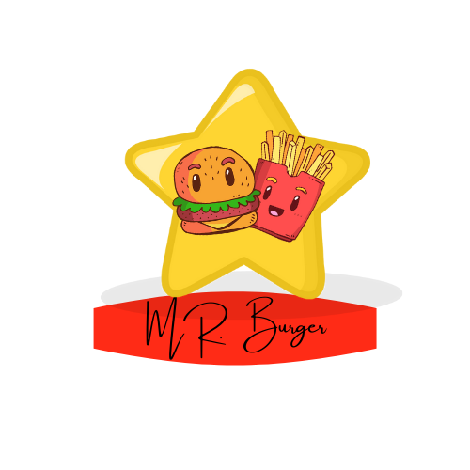

Como no estaba del todo convencido del diseño, hice pruebas con varias formas para que no se viera tan juntos los elementos del logo, elegí una forma donde pudiera estar el título del restaurante dentro de este.

Para esta versión final y la que más me gusto, lo que cambie fue el tono de los colores porque no quería tan llamativos los colores y decidí obscurecer un poco más estos Y aparte le agregue un elemento extra la cual fue la imagen de la soda.

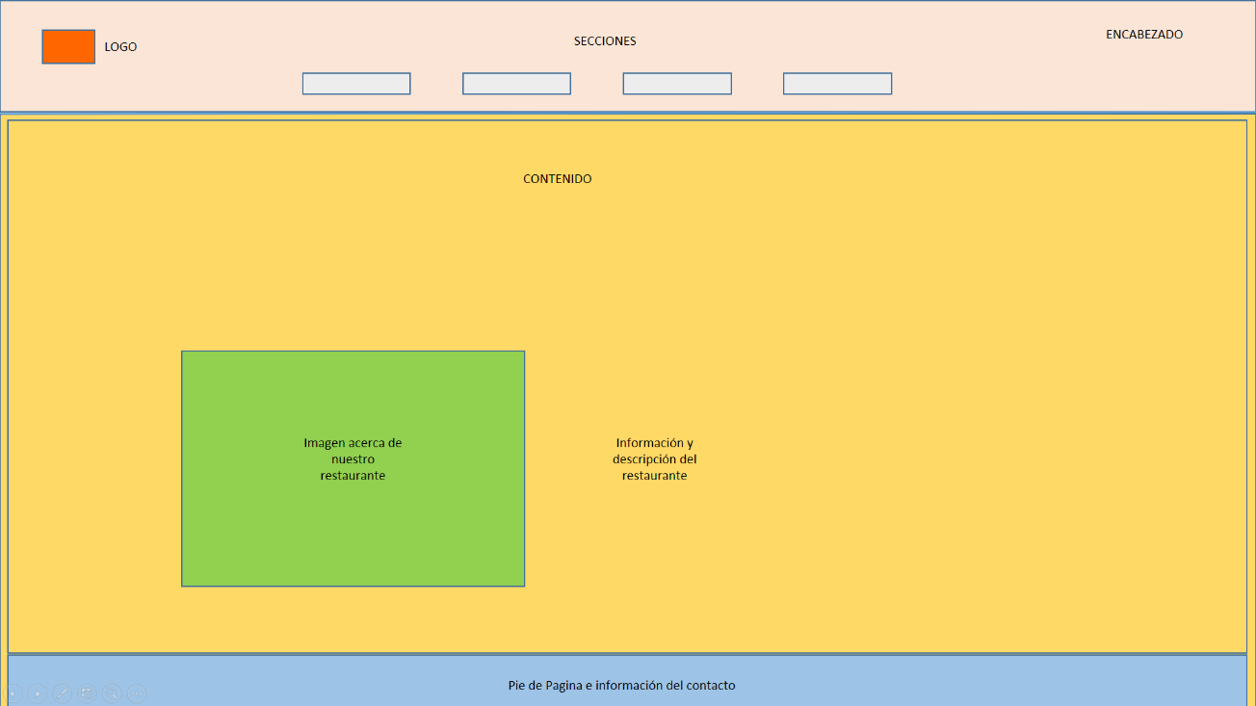**MAQUETADO**

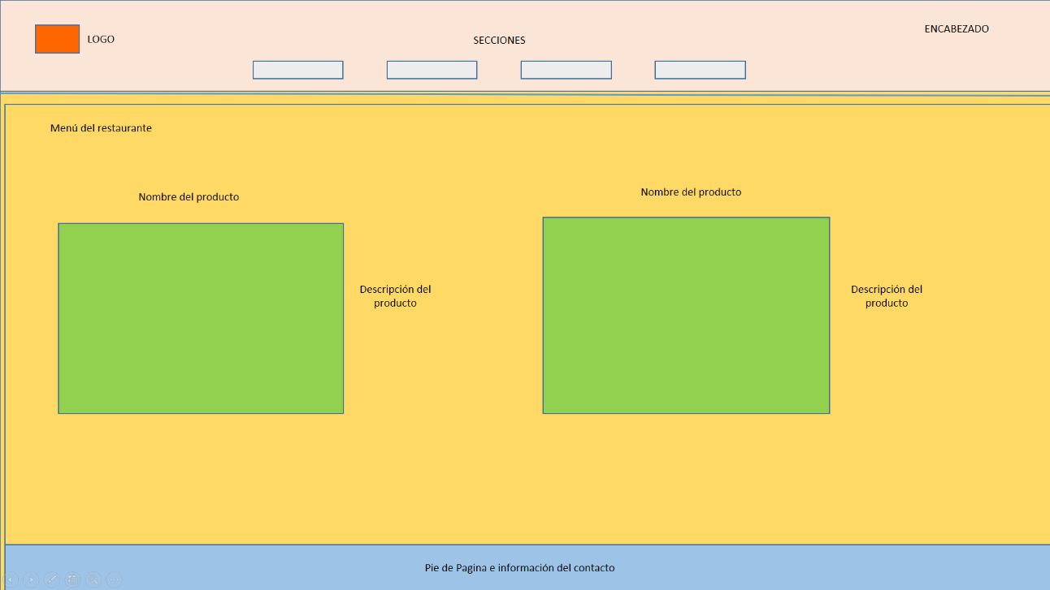

Página 2. Menú

En la segunda página de mi maquetado, la cual es la parte del menú, lo que se mantendrá son las partes del encabezado y el pie de página, y en esta parte se incluirán los alimentos, bebidas, postres y extras cada uno con una imagen que represente el producto con su descripción y el precio que tiene.

Página 1. Página Principal/ Índex.

En la primera página de mi maquetado al ser la página principal, en el encabezado quise incluir lo que era el logo del restaurante, las secciones para navegar dentro de la página (Menú, promociones, Galería, etc.) y el nombre del restaurante, además de incluir una parte de contenido para que estuviera los más destacado de la página y además información de nuestro restaurante, y al último poner el pie de página donde se incluyeran los datos del restaurante e información del alumno.

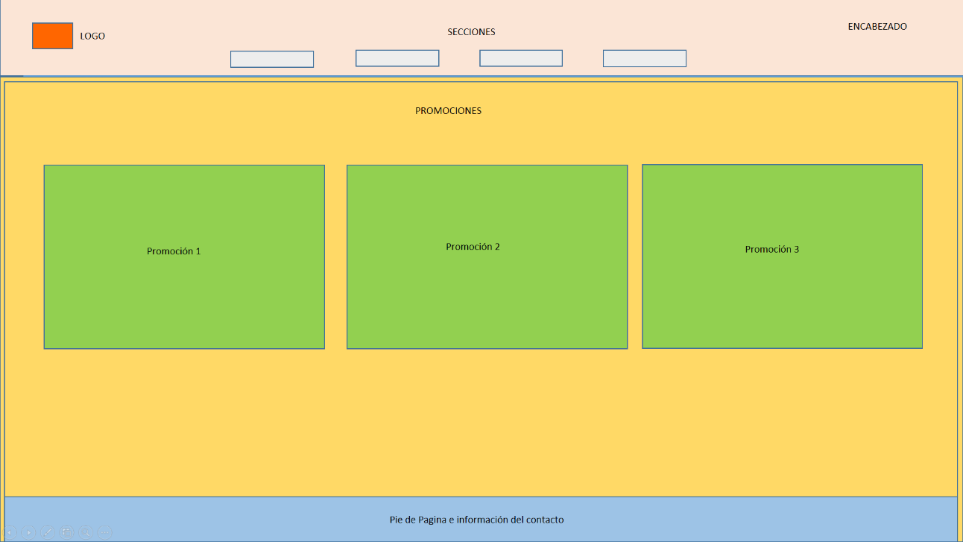

Página 3. Promociones

En la tercera página de mi maquetado, la cual será la parte de las promociones, se incluirán los diferentes paquetes que se podrá elegir dentro de la paginas, así como los cupones que se pueden utilizar para comprar algún alimento, de igual forma se mantendrá la parte del encabezado y del pie de página.

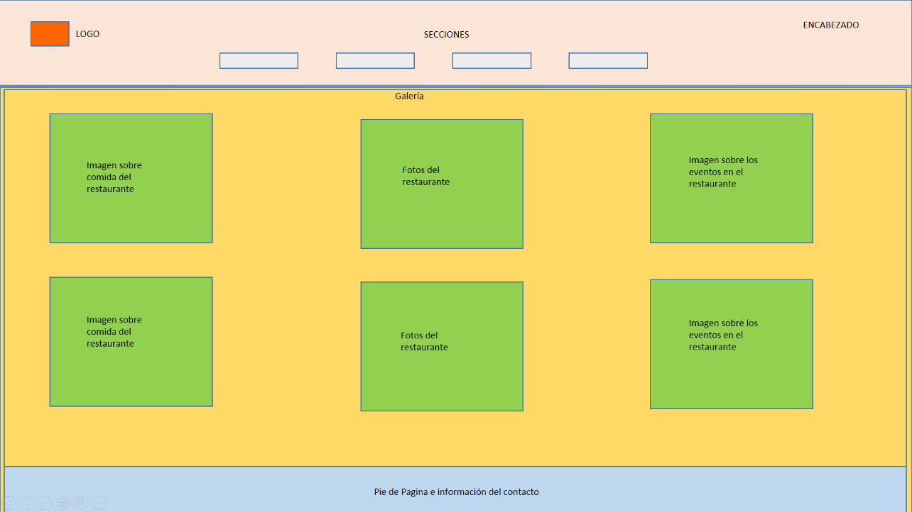

Página 4. Galería

En la cuarta página de mi maquetado, constará la parte de la galería, en el cual en esta parte se incluirá el tema de las imágenes que estará dividida en secciones para hacer referencia a las fotos del restaurante, fotos los diferentes alimentos que se pueden consumir y los algunos de los eventos los cuales organiza el restaurante.

PALETA DE COLORES

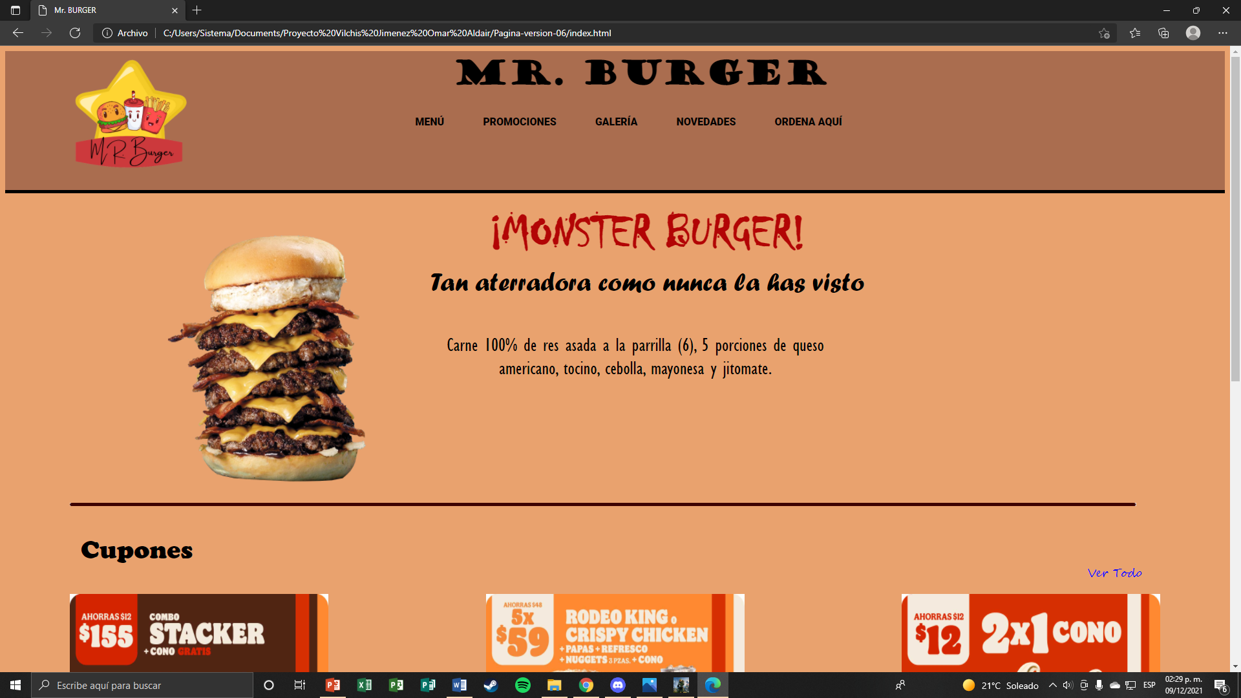

COLOR PARA ENCABEZADO Y EL PIE DE PAGINA

#AA6D4F



COLOR PARA EL CUERPO DE LA PAGINA Y CONTENEDORES

#E9A26E

COLOR PARA LAS LETRAS DE “MONSTER BURGER”

#B20505

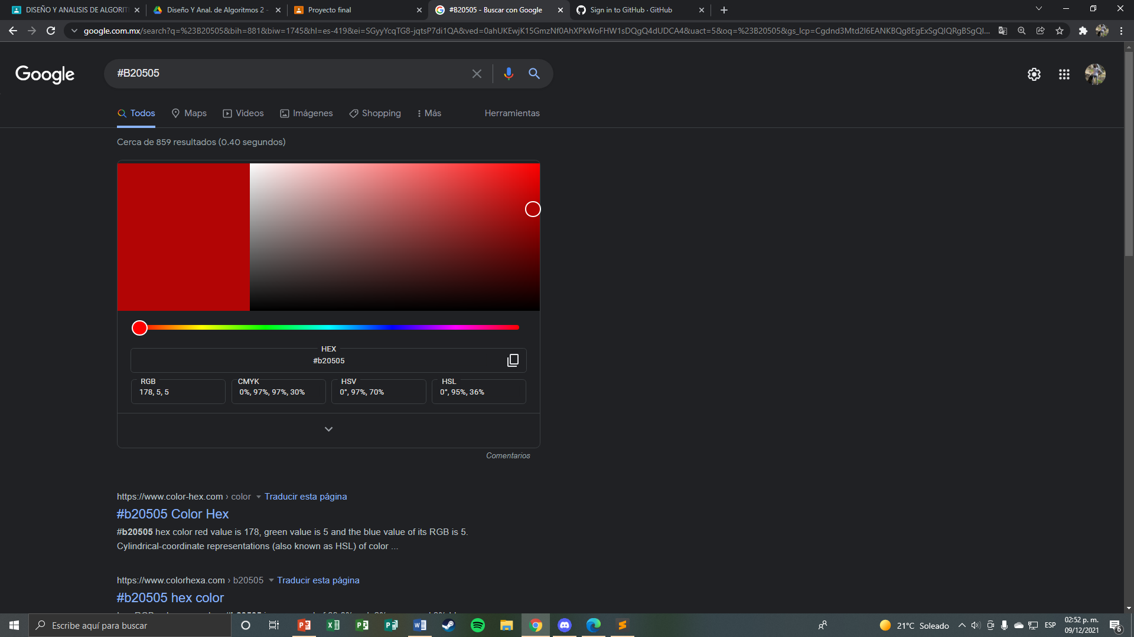

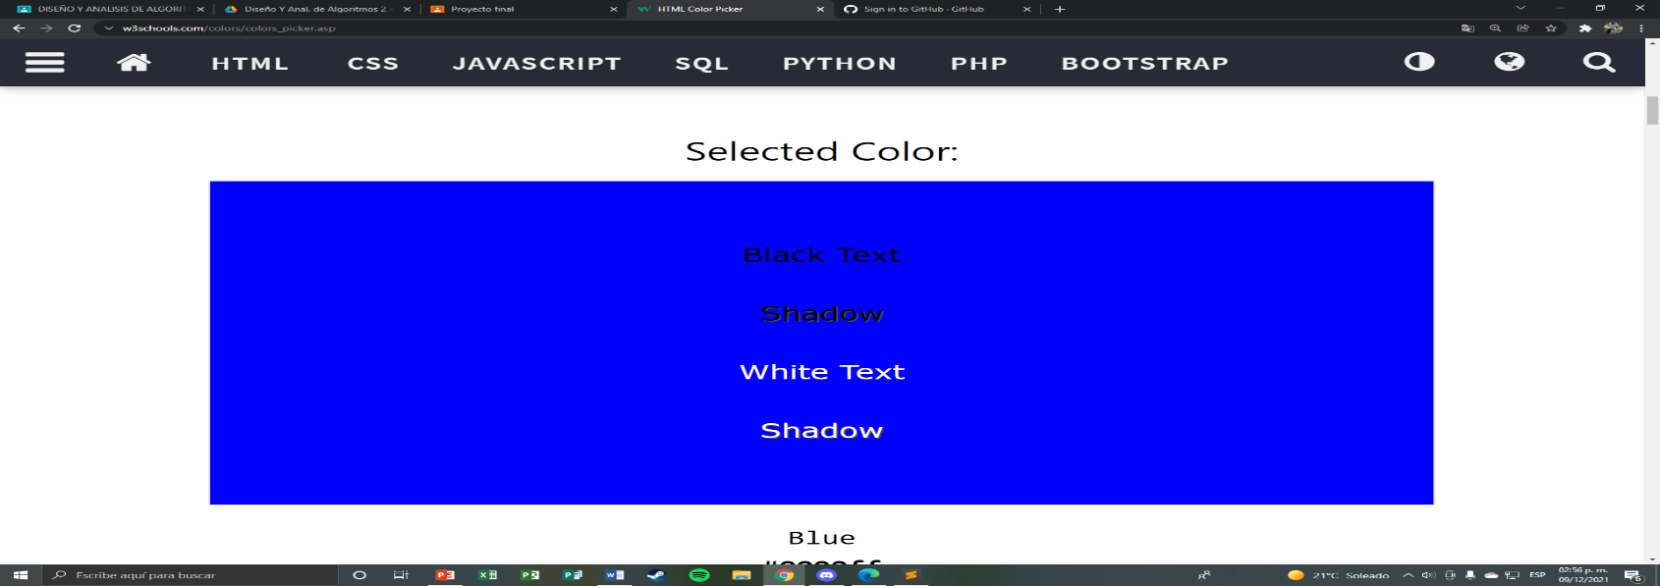

COLOR DE LETRA DE “VER TODO” EN LOS CUPONES.

Blue

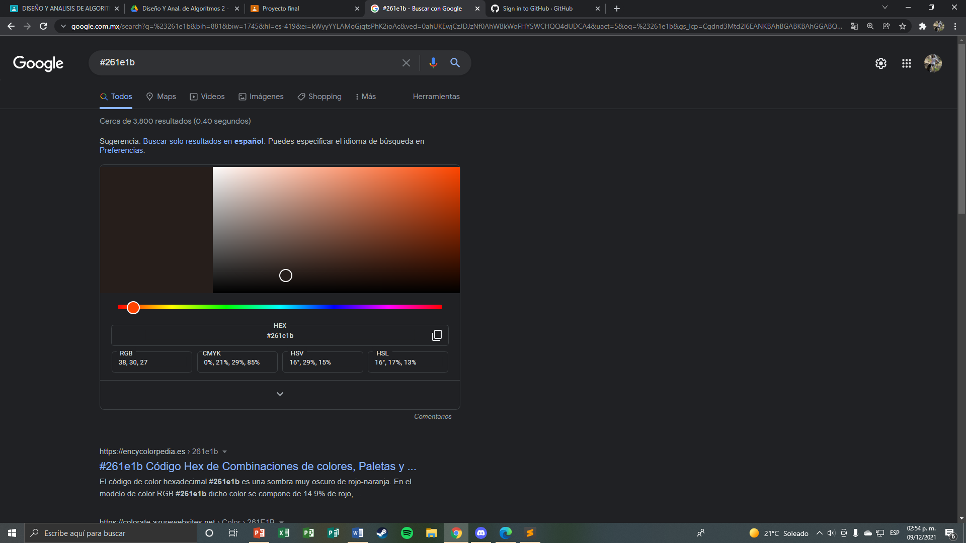

COLOR DE LETRA DEL TITULO DE LA PAGINA (MR. BURGER)

#261e1b

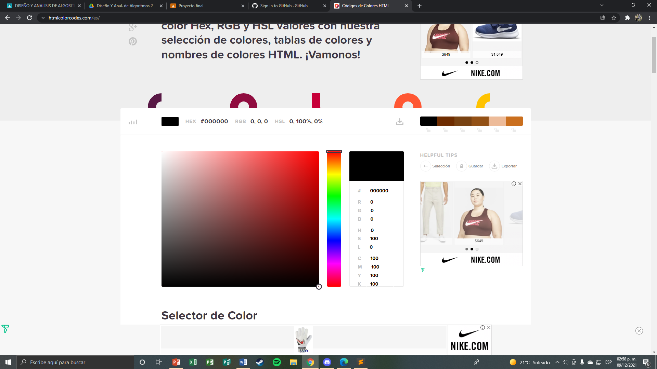

COLOR PARA LAS LETRAS DE LA PAGINA

Black

**1RA VERSION**

Página Principal

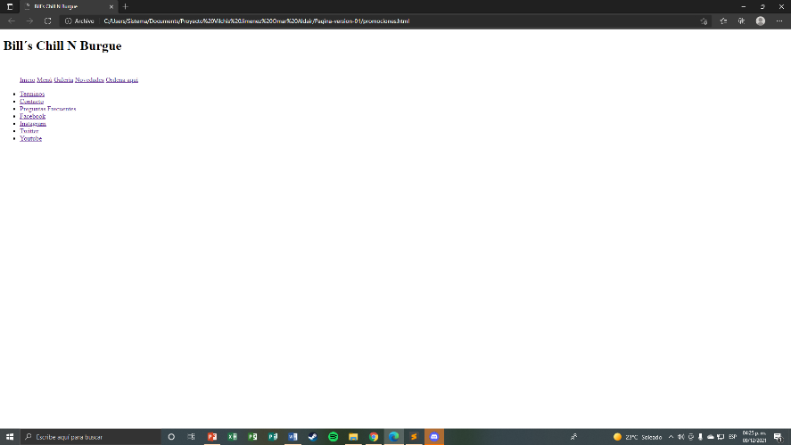

En esta primera versión se empezó por implementar por lo que era el cuerpo de la página principal en el cual se definió lo que era un título del restaurante, las secciones que iba a contener la página la cual son el inicio, menú, la galería, las novedades (promociones) y un botón de Ordena Aquí, también se empezó a delimitar algunos aspectos del pie de la página el cual incluía los términos, el contacto del restaurante, las preguntas frecuentes y todas las redes sociales.

**2DA VERSION** Página Principal

En la segunda versión en la página principal se agregaron varias cosas como por ejemplo se cambió el nombre del restaurante a uno más coherente (Mr. Burger), además de crear 5 contenedores de colores diferenets, para ir separando el contenido de la página principal que son la hamburguesa principal del restaurante, los cupones y el área donde explicamos un poco sobre el restaurante, además de acomodar las secciones de la página en el encabezado y creamos el pie de página del restaurante.

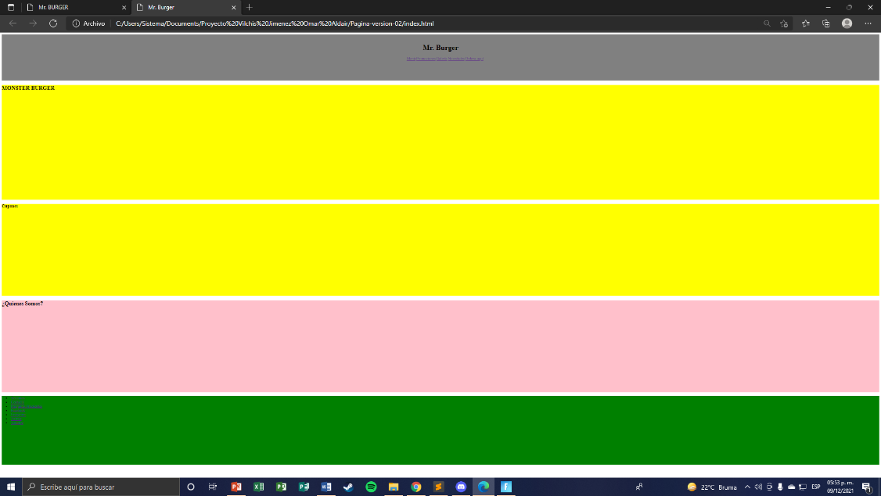

Página Menú

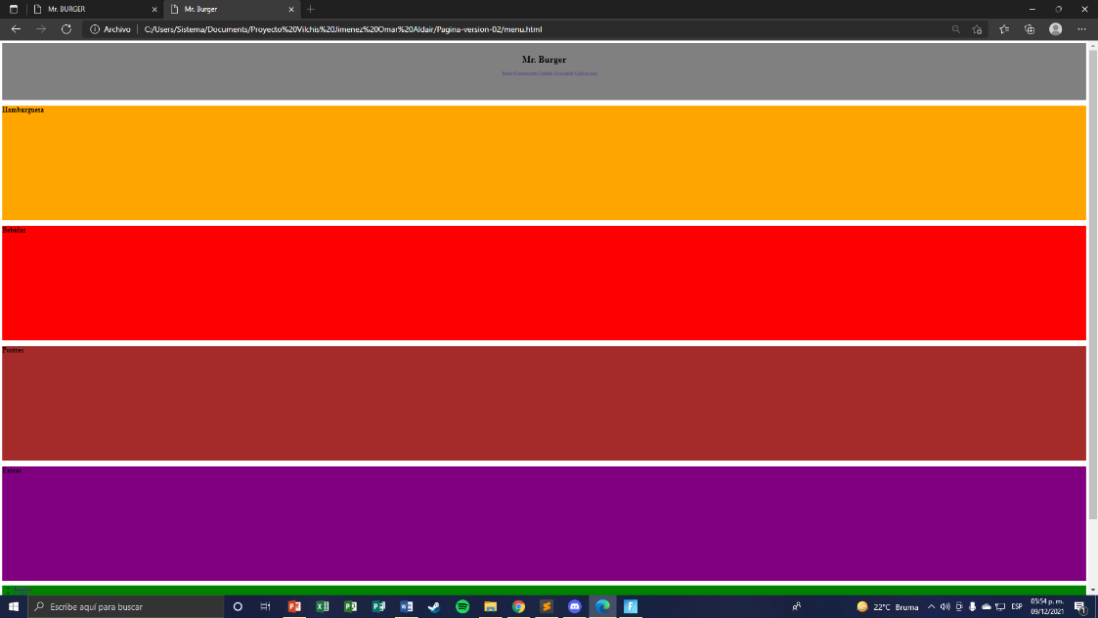

En la segunda versión de la sección del menú, se mantuvo el encabezado donde vienen las secciones de la página y el nombre del restaurante, aparte se agregaron los contenedores de colores diferentes para así separar los diferentes apartados que estuvieran en el menú (hamburguesas, bebidas, postres, extras) y se mantuvo el pie de página.

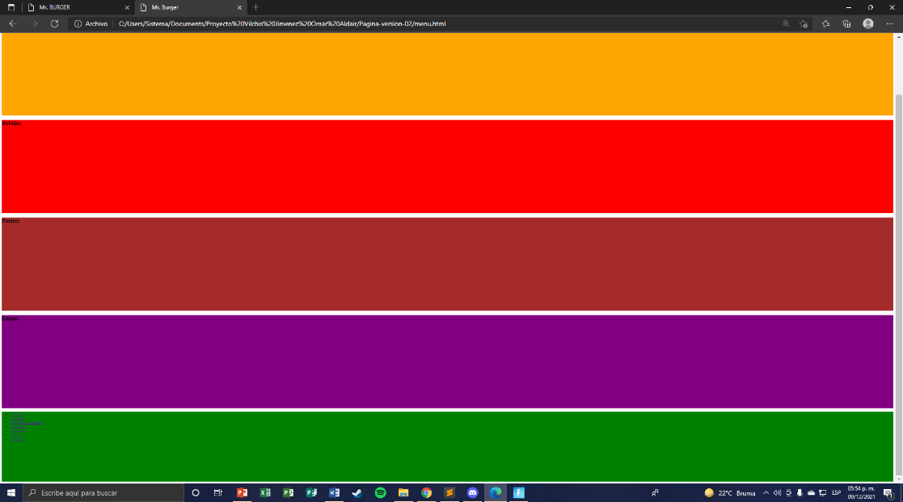

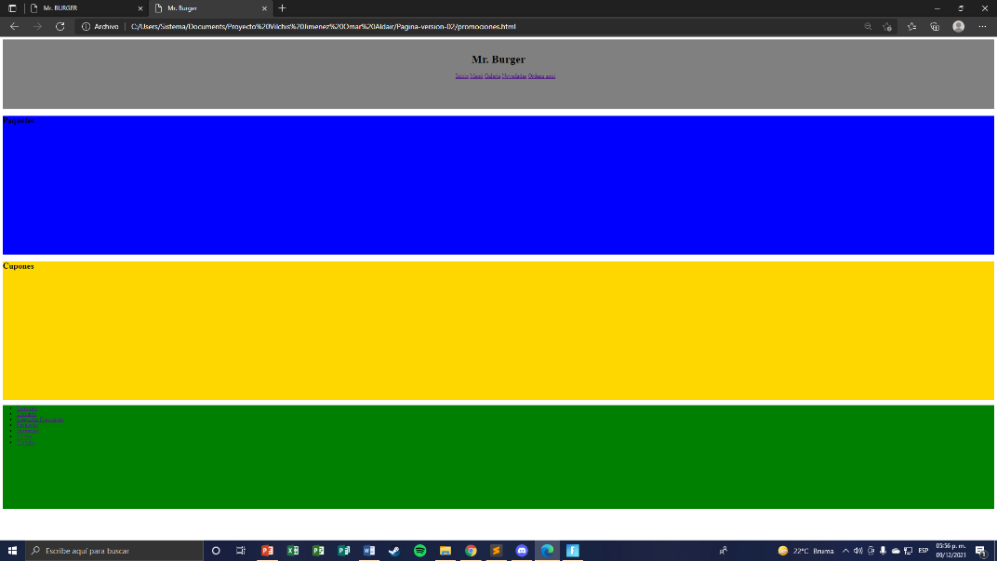Página Promociones

En la segunda versión de la sección de promociones, se agregaron 4 contenedores de colores diferentes, uno para mantener la parte del encabezado, otros 2 para lo que es el contenido que llevara los que es el área donde irán los paquetes y los cupones y el ultimo se mantiene como el pie de página, que básicamente se mantendrá en todas las secciones de la página.

Página Galería

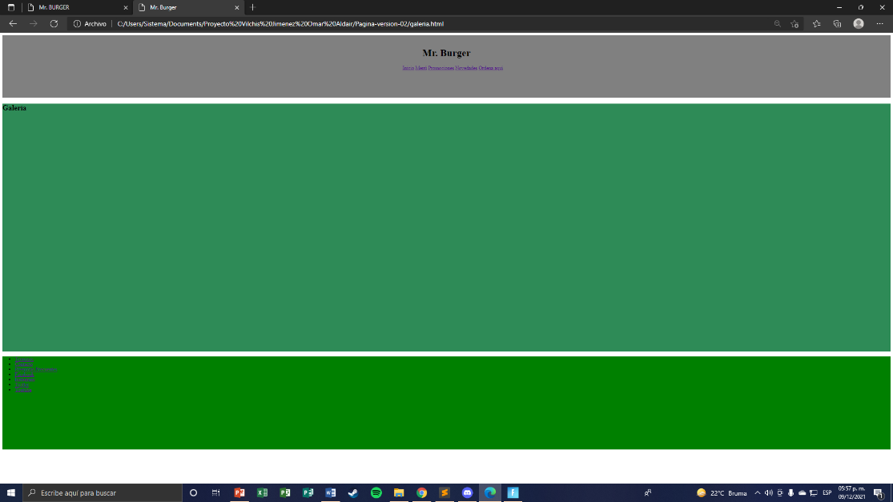

En la segunda versión de la sección de Galería, se implementaron 3 contenedores de colores diferentes ya que de la misma forma se crearon uno para el encabezado donde estarán las secciones y el nombre del restaurante, otro contenedor para el contenido de la galería que está pensado para poner diferentes fotos e imágenes y por último el pie de página con algunos datos de contacto.

**3RA VERSION**

La tercera versión de la página principal se agregó lo que sería el logo del restaurante en la parte del encabezado, además de que se empezó a agregar imágenes con su respectivo texto dentro de cada contenedor correspondiente a lo que era cada parte del contenido ya que este se dividió en la hamburguesa principal donde se puso el nombre de la hamburguesa con un tamaño de letra mayor , un slogan sobre esta y la descripción de lo que traía, otro cambio algunos cupones para usar en el restaurante donde se puso un texto de “ver todo” el cual te redirija a la sección de promociones, y en el último contenedor del contenido se hallara lo que es la información sobre el restaurante junto con una imagen y en la parte superior de la página como siempre se encontrara el encabezado donde vendrá algunos datos de la página y se cambió lo que es las redes sociales ya que esta se colocó en medio del contenedor con una imagen alusiva a esto.

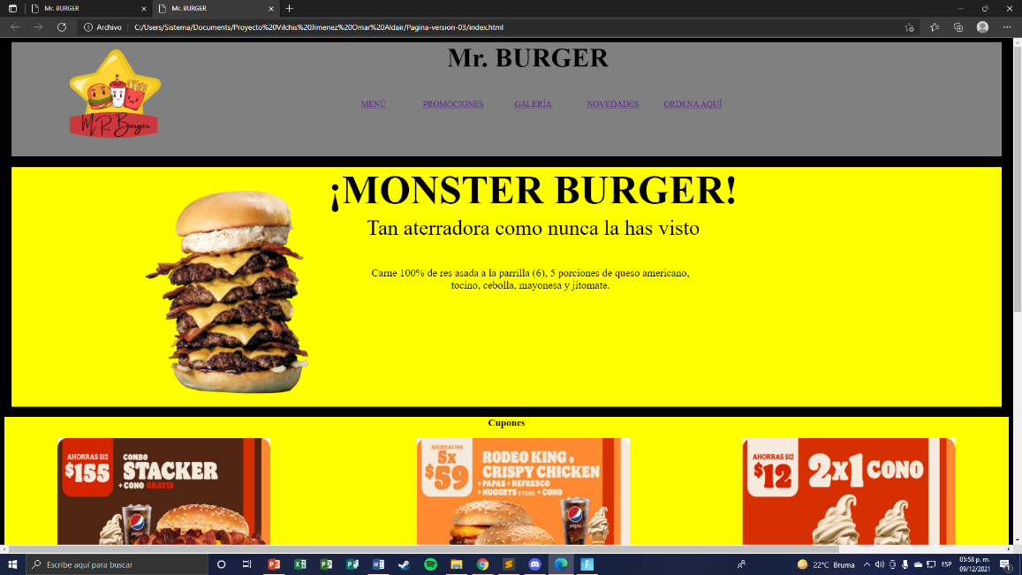 Página Principal

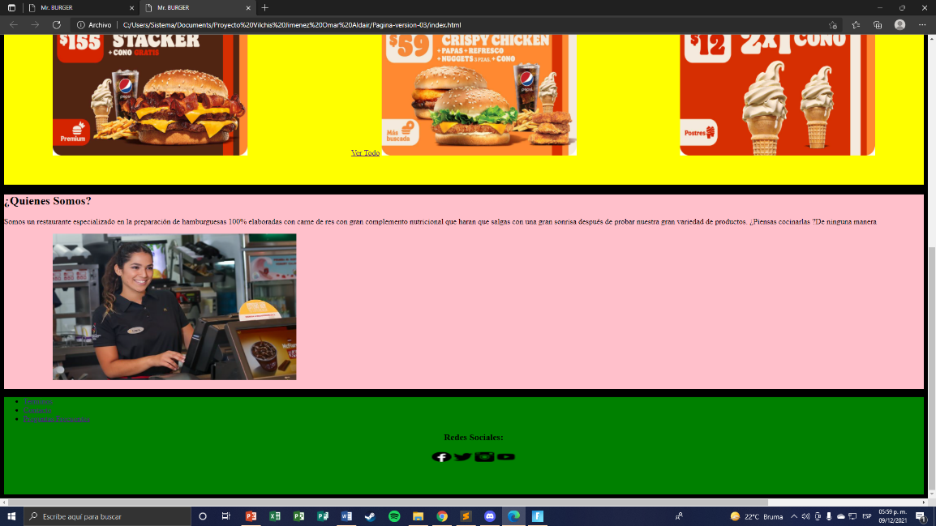

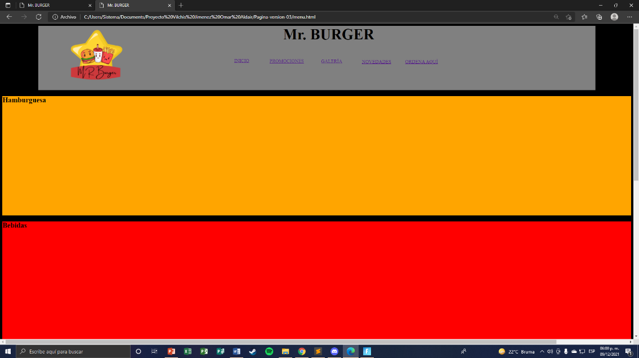Página Menú

En la tercera versión de la sección del menú, se mantuvo el encabezado donde vienen las secciones de la página y el nombre del restaurante y aparte se agregó lo que es el logo del restaurante, aparte de tener los cuatro contenedores de colores diferentes para así separar los diferentes apartados que estuvieran en el menú (hamburguesas, bebidas, postres, extras) y se mantuvo el pie de página sin todavía los ajustes que se le hizo en la página principal.

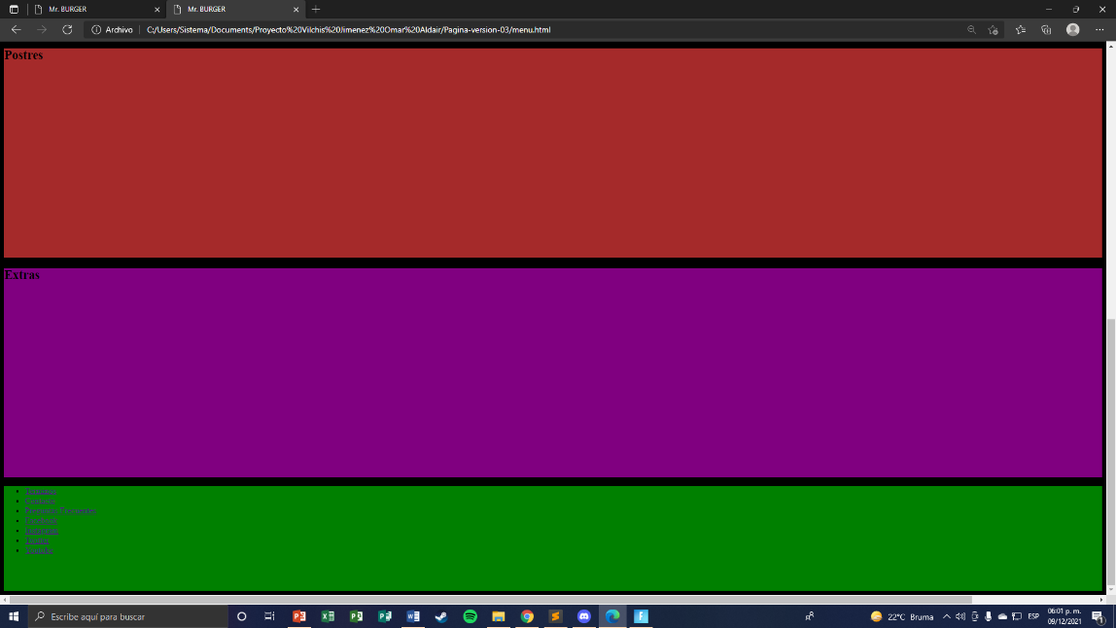

En la tercera versión de la sección de promociones, se mantuvieron los 4 contenedores de colores diferentes, uno para mantener la parte del encabezado junto con el cambio que fue agregar el logo, otros 2 para lo que es el contenido que llevara los que es el área donde irán los paquetes y los cupones y el ultimo se mantiene como el pie de página, que básicamente se mantendrá en todas las secciones de la página, pero también sin los ajustes hecho desde la página principal.

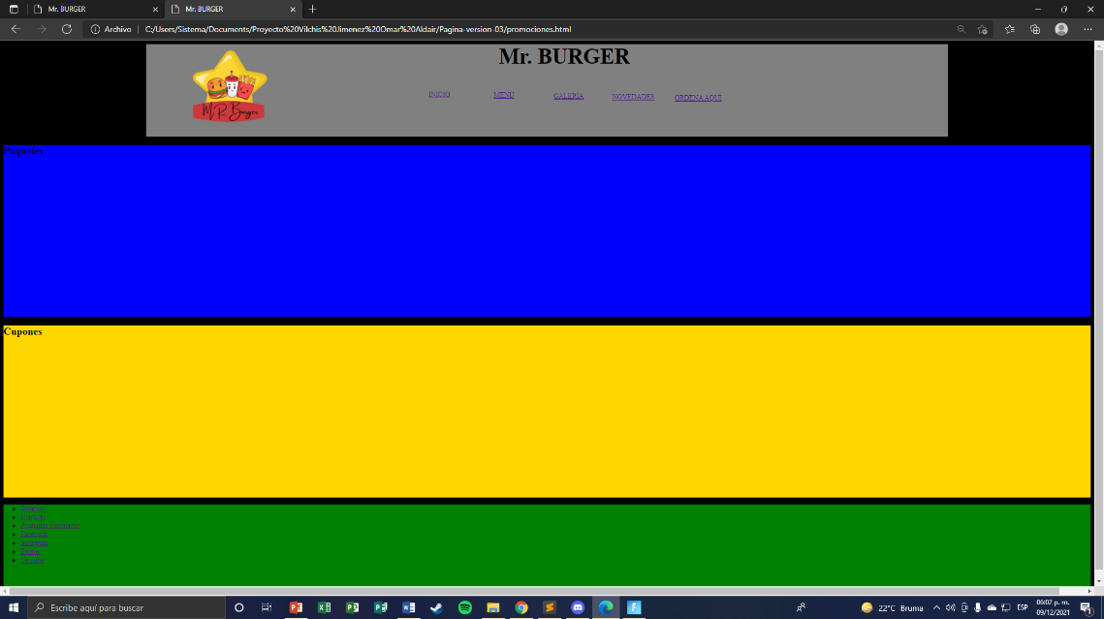Página Promociones

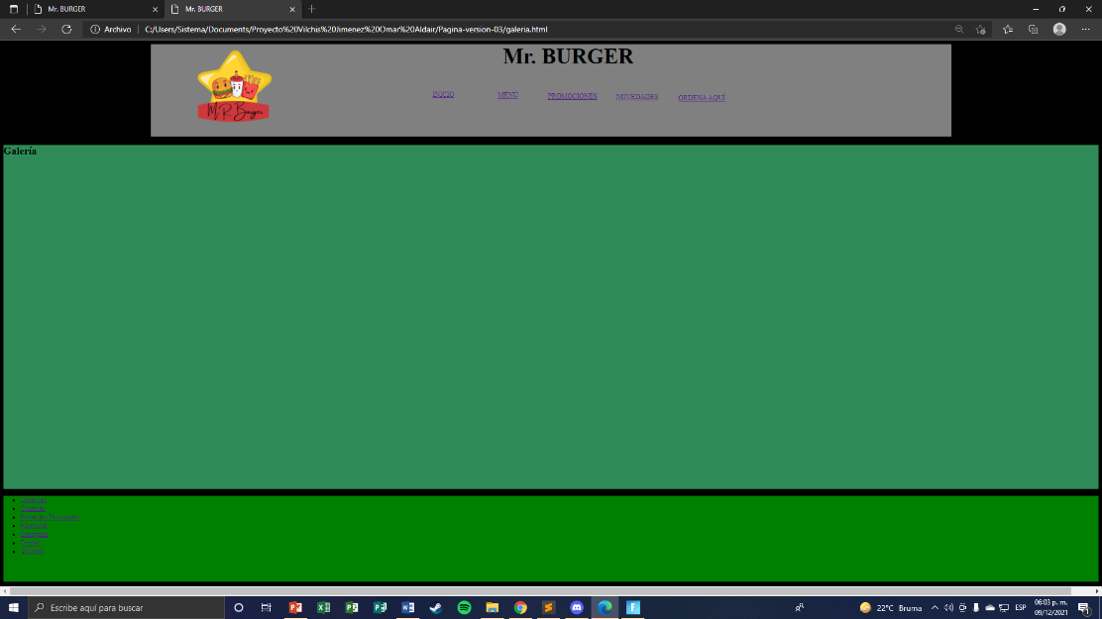Página Galería

En la tercera versión de la sección de Galería, se quedó de manera igual donde se encontraba los 3 contenedores de colores diferentes ya que de la misma forma se crearon uno para el encabezado donde estarán las secciones y el nombre del restaurante y lo que es el logo, otro contenedor para el contenido de la galería que está pensado para poner diferentes fotos e imágenes y por último el pie de página con algunos datos de contacto sin las modificaciones todavía, ya mencionadas.

**4TA VERSION**

Página principal.

La cuarta versión de la página principal se mantuvo lo que ya se tenía donde ya se encontraba el logo del restaurante en la parte del encabezado, además de que se empezó a agregar imágenes con su respectivo texto dentro de cada contenedor correspondiente a lo que era cada parte del contenido ya que este se dividió en la hamburguesa principal donde se puso el nombre de la hamburguesa con un tamaño de letra mayor , un slogan sobre esta y la descripción de lo que traía, otro cambio algunos cupones para usar en el restaurante donde se puso un texto de “ver todo” el cual te redirija a la sección de promociones y que en esta versión se alineo de manera que se encontrara en una mejor posición dentro del área de los cupones , y en el último contenedor del contenido se ve lo que es la información sobre el restaurante el cual se modificó para que estuviera alineado junto con la imagen y en la parte superior de la página como siempre se encontrara el encabezado donde vendrá algunos datos de la página y se cambió lo que es las redes sociales ya que esta se colocó en medio del contenedor con una imagen alusiva a esto.

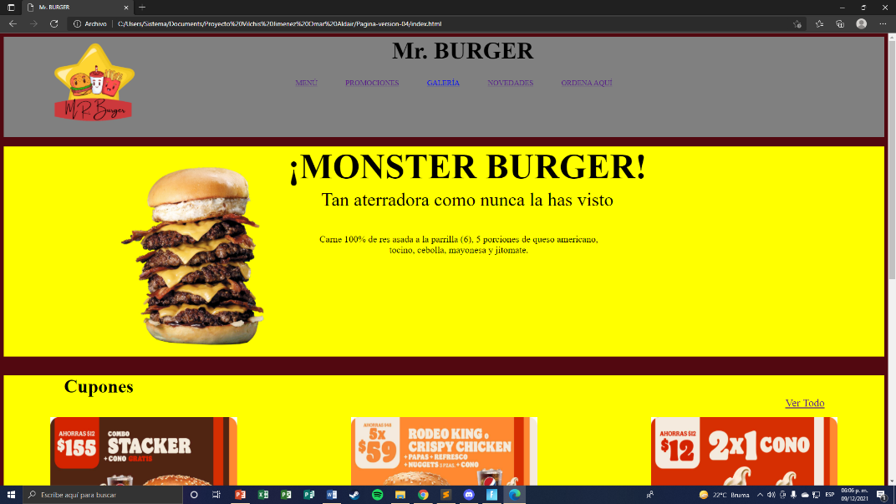

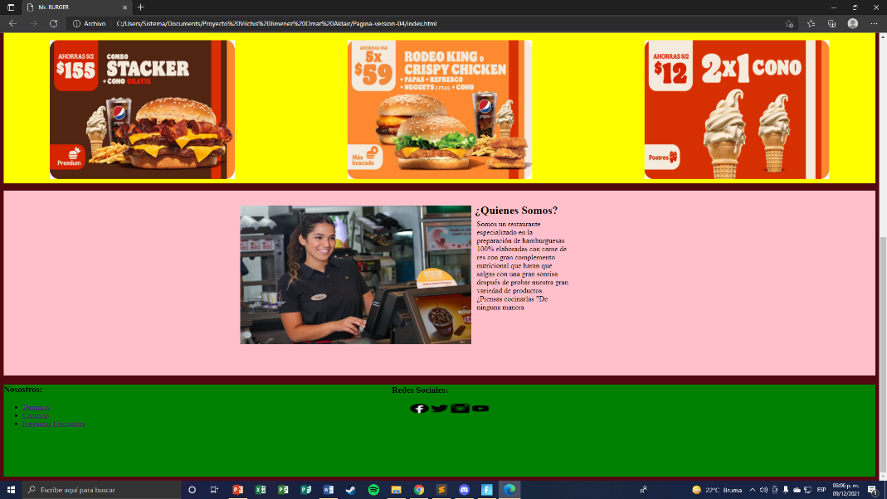

Página Menú

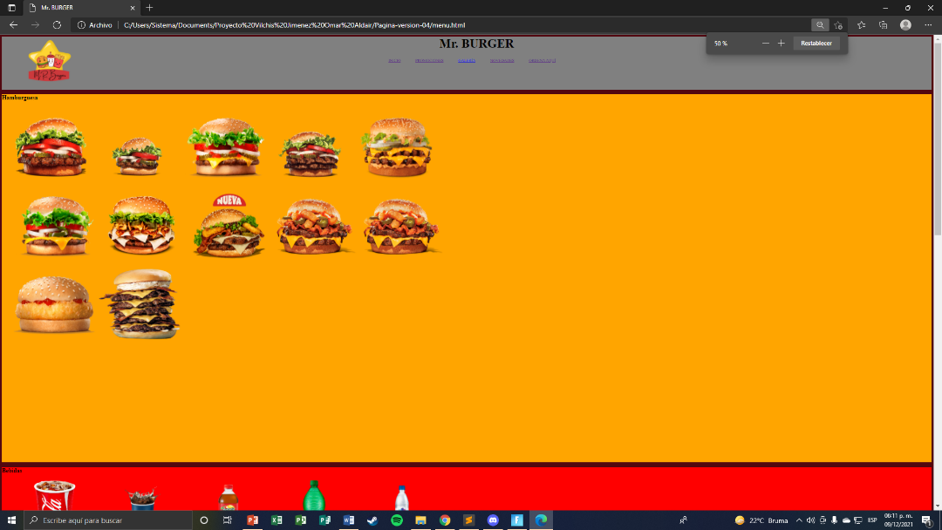

En la cuarta versión de la sección del menú, hubieron varias modificaciones ,se mantuvo el encabezado donde vienen las secciones de la página y el nombre del restaurante y el logo del restaurante, aparte de tener los cuatro contenedores de colores diferentes para así separar los diferentes apartados que estuvieran en el menú (hamburguesas, bebidas, postres, extras) y en esta versión se colocó lo que es las imágenes de los diferentes alimentos y bebidas que se podrán encontrar dentro de la página y cada contenedor se le hizo una espacio línea para así diferenciar cada apartado y por último se mantuvo el pie de página donde aquí ya se le hicieron los cambios que se le habían hecho desde la página principal

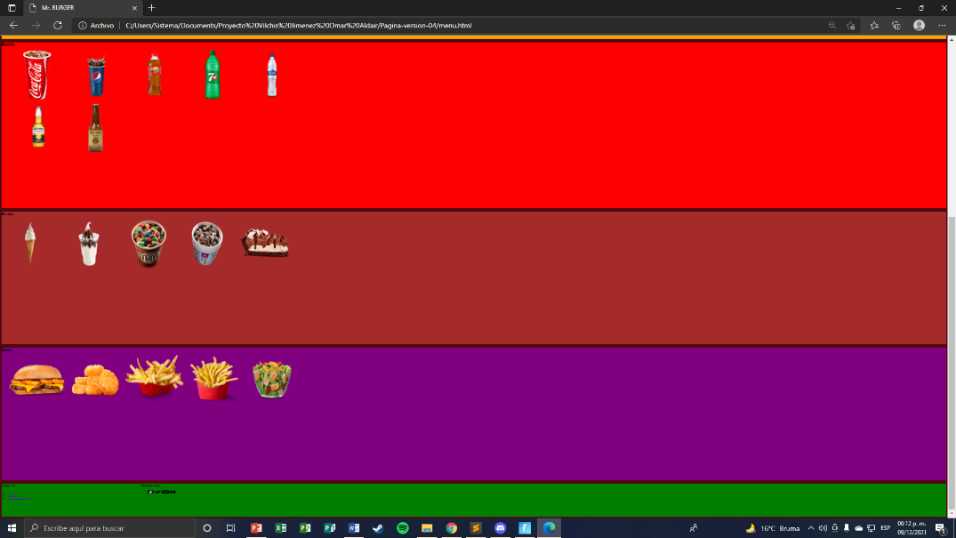

Página Promociones

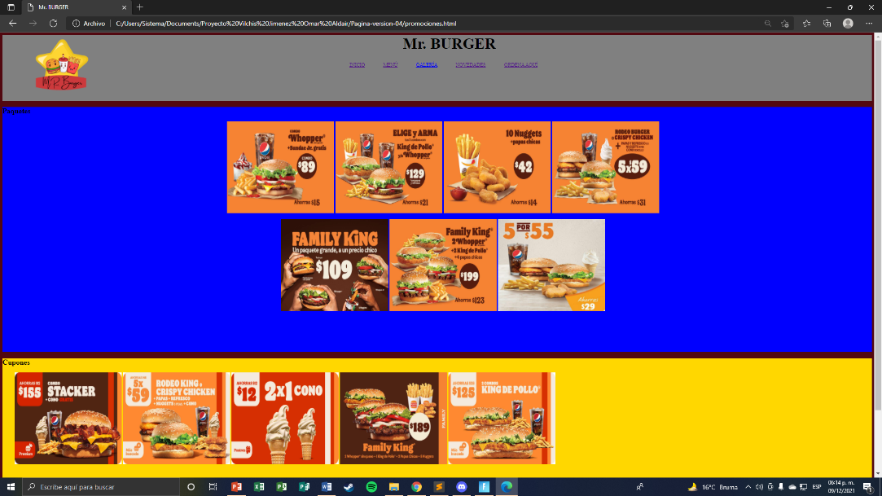

En la cuarta versión de la sección de promociones, de igual manera se encuentran los 4 contenedores de colores diferentes, uno para mantener la parte del encabezado con las secciones, el nombre del restaurante y el logo que fue, otros 2 para lo que es el contenido que llevara los que es el área donde irán los paquetes y los cupones, y que como en la página anterior se le agregaron las imágenes correspondientes a cada apartado del contenido (paquetes y cupones) para que el cliente pueda escoger y por último el mismo pie de página que se mantuvo en todas las secciones de la pagina

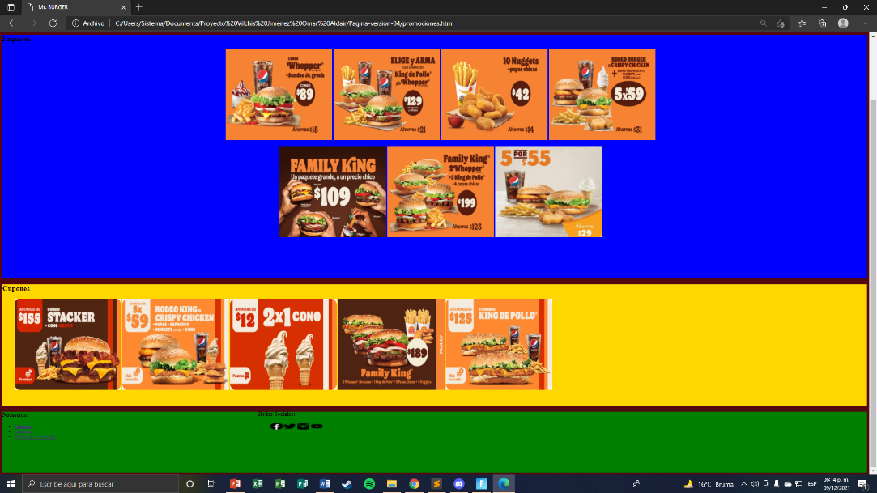

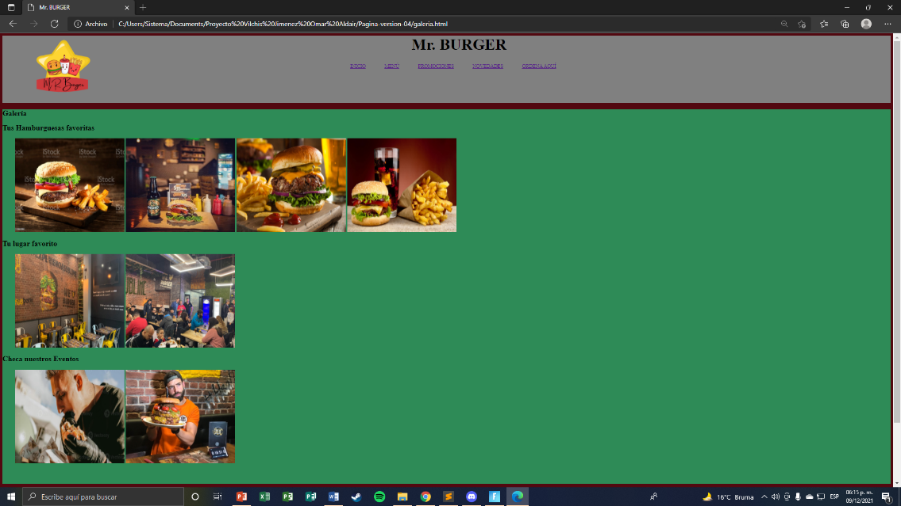Página Galeria

En la cuarta versión de la sección de Galería, hubo modificaciones como el contenedor del encabezado el cual no estaba bien ajustado a la página y sé hizo que los 3 contenedores de colores diferentes no tuvieran espacio en los bordes de estos, además de que se mantuvo de manera igual el contenido del encabezado, en el contenedor donde se encontraba la galería, se dividió en 3 aspectos para diferenciar las fotos que eran sobre los alimentos que se pueden consumir, fotos sobre el establecimiento del restaurante y fotos sobre los eventos que realiza el restaurante, cada aspecto con su respectivo texto y por último se mantuvo el mismo pie de página con datos e información del restaurante.

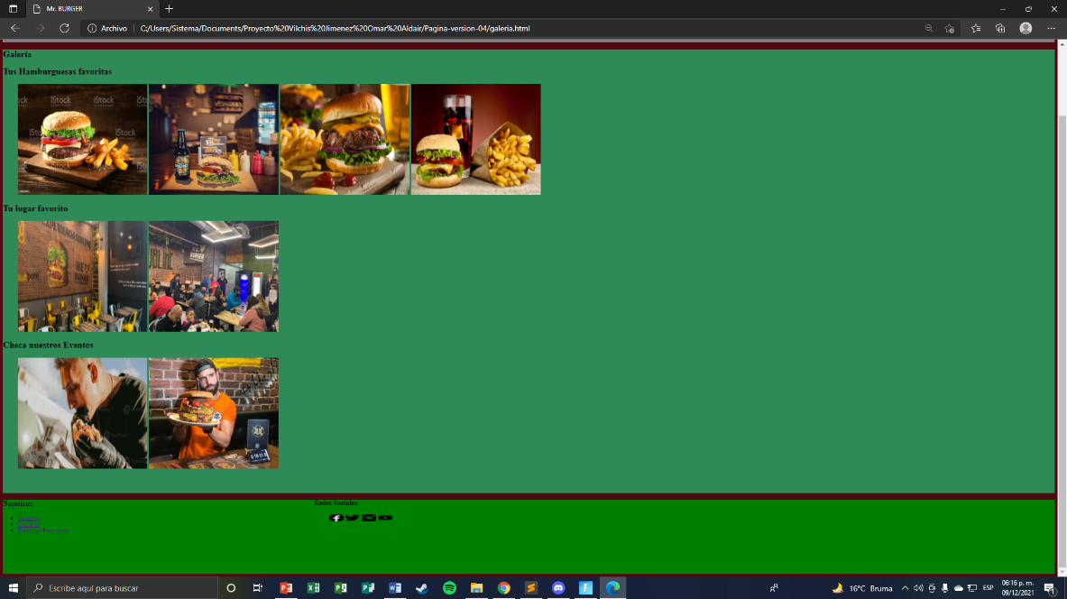

**5TA VERSION**

Página Principal

La quinta versión de la página principal, al tener básicamente lo que es el cuerpo de esta, la modificación más notoria es el cambio de los colores, ya que ahora los contenedores no son de diferentes colores, sino que el body y los contenedores del contenido mantienen un mismo color el cual es como un color carnita y las partes del encabezado y el pie de páginas mantienen otro color que es un café medio clarito, estos colores los elegí ya que aparte de hacer una buena combinación para mi le daban una un mejor diseño a lo que podría ser referente a un pagina que vende hamburguesas, además que se le implementaron unas divisiones con unas líneas rectas para así separar cada aspecto del contenido de la página principal. La parte del encabezado y el pie de página se mantuvo de la misma forma, al igual que los textos y las imágenes

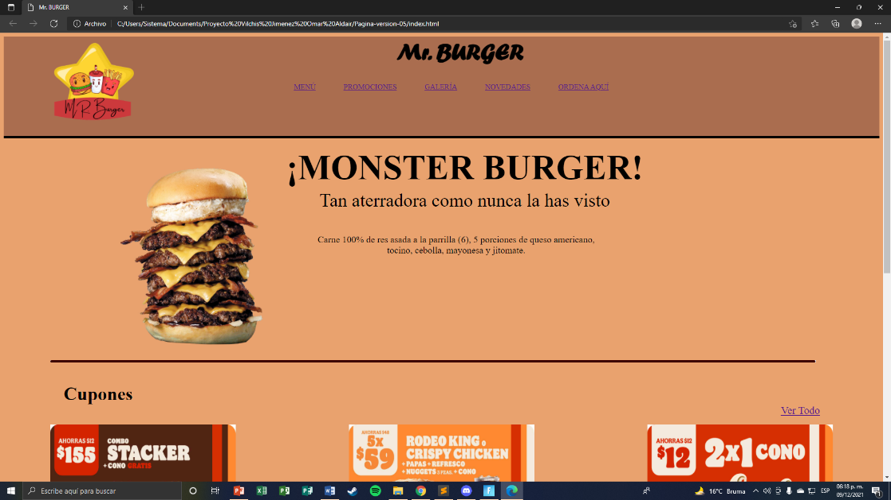

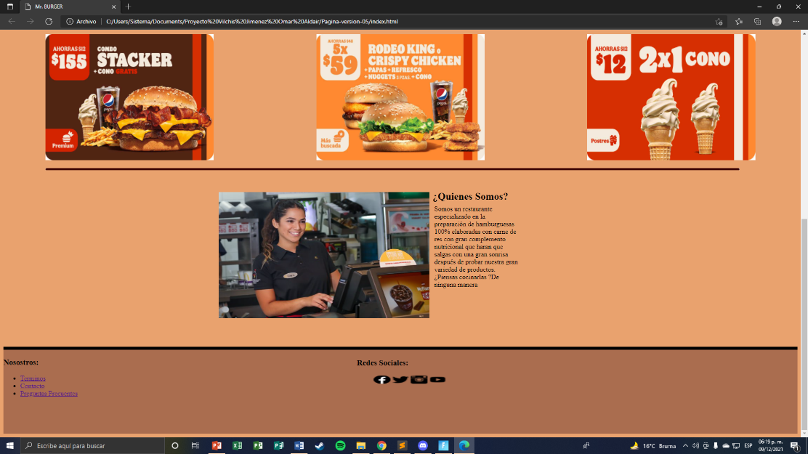

Página Menú

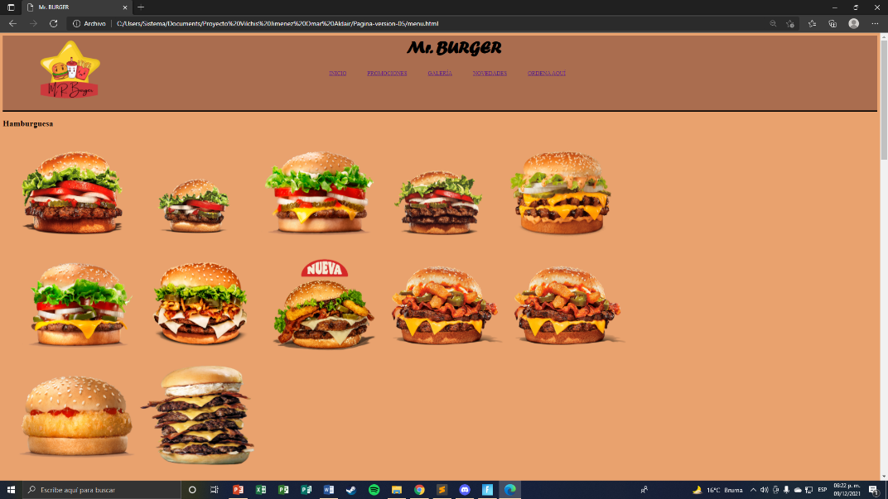

En la quinta versión de la sección del menú, hubo un poco modificaciones, se mantuvo el encabezado donde vienen las secciones de la página y el nombre del restaurante y el logo del restaurante, de la misma manera que la página principal se encuentran la misma combinación de colores (carnita y café clarito) donde el color el body y el de los contenedores donde se encuentran los alimentos( hamburguesas, bebidas, postres y extras) son de color carnita y el encabezado y el pie de página que sigue siendo igual a la de las demás secciones son de color café clarito , y que también se le implementaron las separaciones con líneas rectas negras para diferenciar los diferentes apartados del menú.

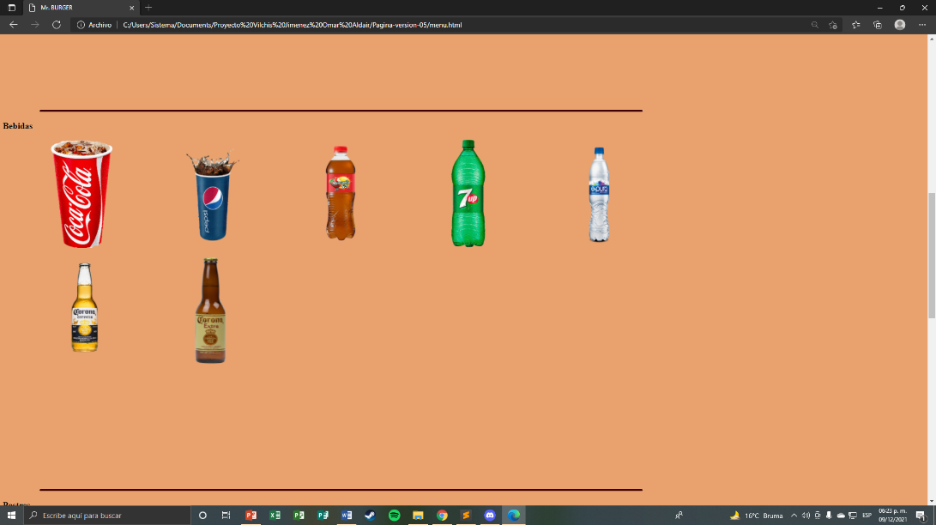

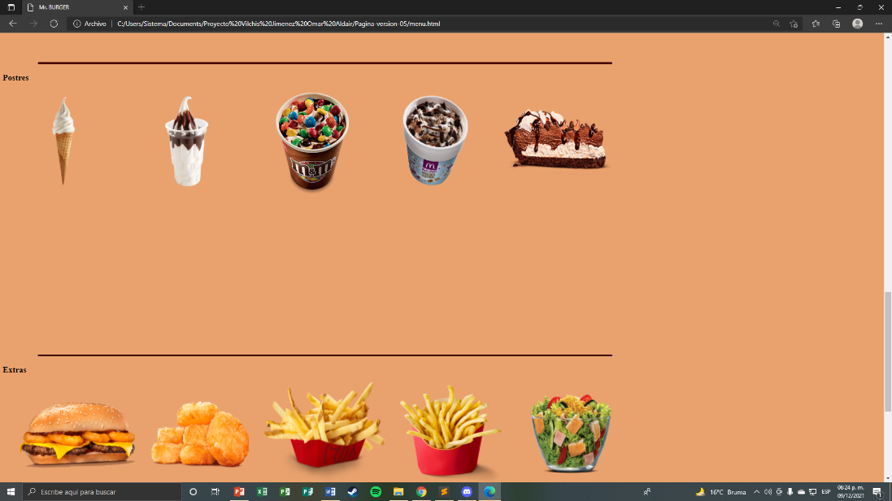

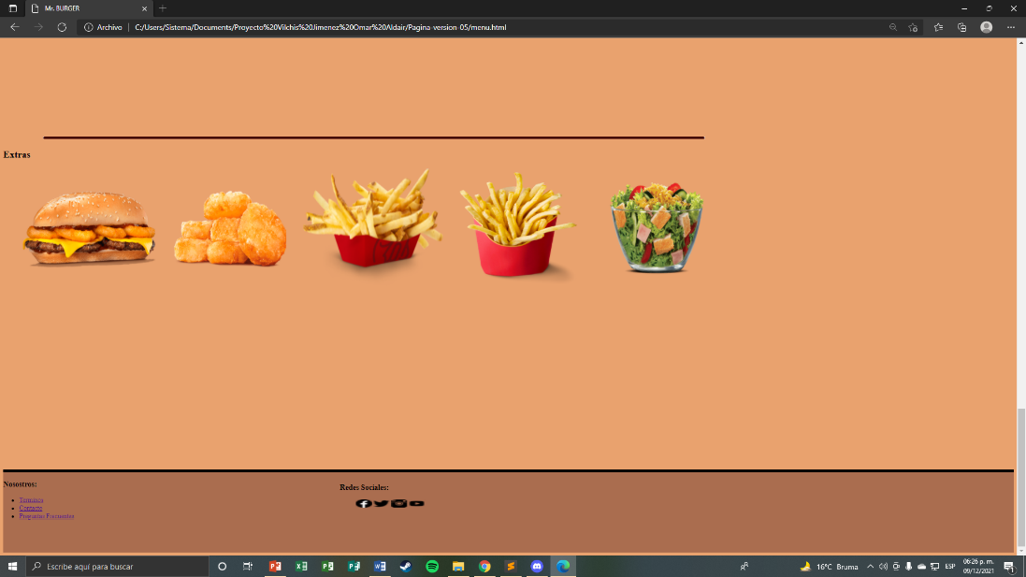

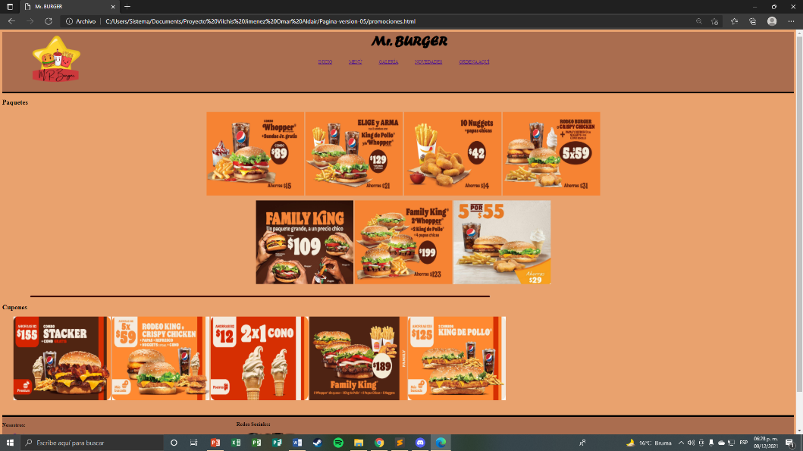Página Promociones

En la quinta versión de la sección de promociones, el cambio más notorio fue la implementación de la combinación de colores como en las anteriores páginas, ya que el encabezado y el pie de página se mantienen de la misma forma y las imágenes siguen siendo las mismas, y como se viene haciendo en todas las secciones de la página se implementaron las divisiones con las líneas rectas negras para separar lo que sería la parte de paquetes con la de cupones.

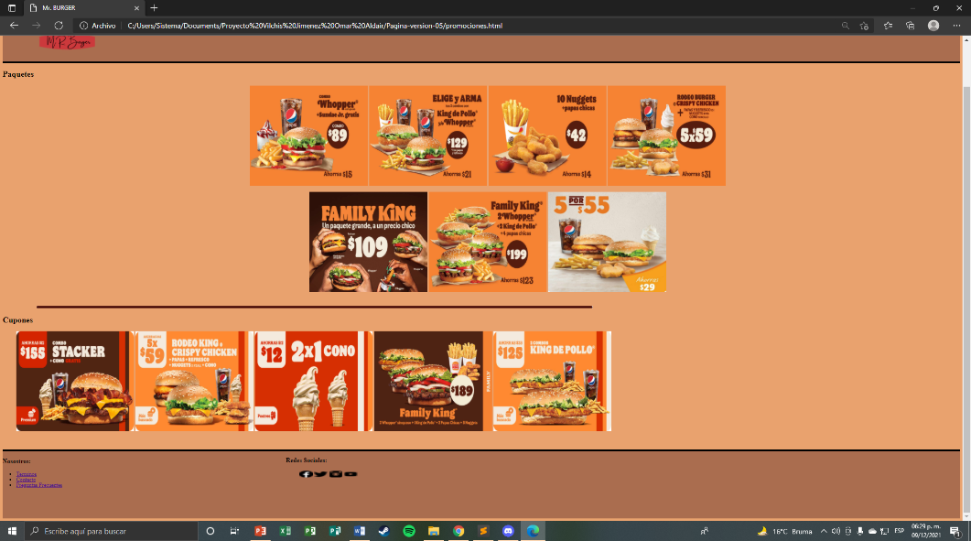

Página Galería

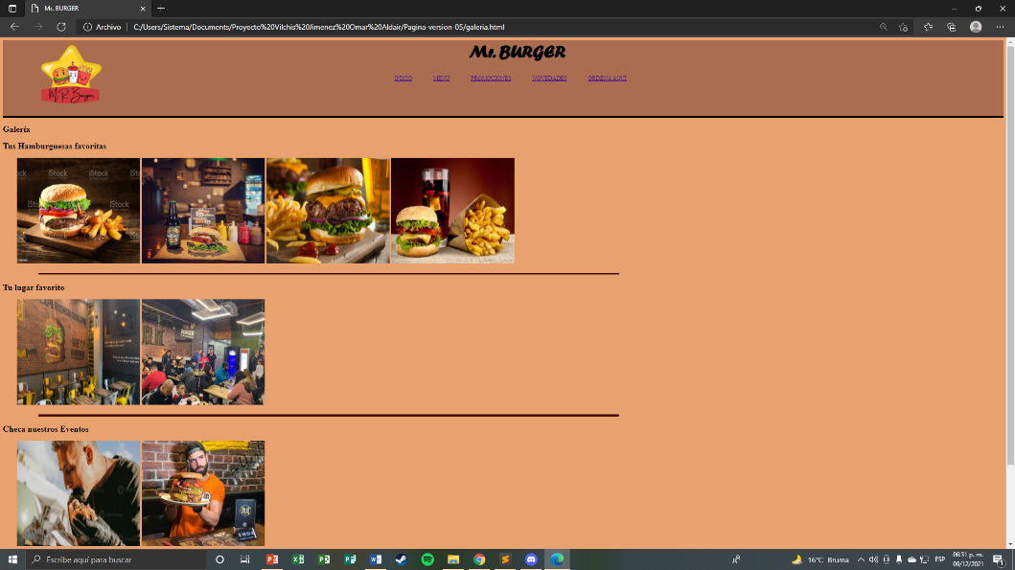

En la quinta versión de la sección de Galería, también se cambiaron los colores de los contenedores con la combinación que se usó en las demás páginas, además de dividir con líneas rectas negras lo que es la parte de las fotos de las hamburguesas o alimentos que vendemos en el restaurante, las fotos de como es el restaurante por dentro y algunas imágenes de los eventos que organiza nuestro restaurante. La parte del encabezado y el pie de página se mantuvieron de la misma forma a falta de darle mas formato.

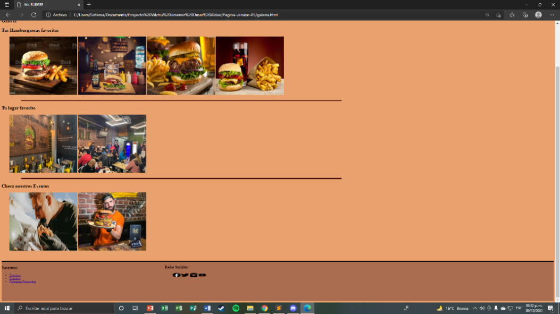

**6TA VERSION**

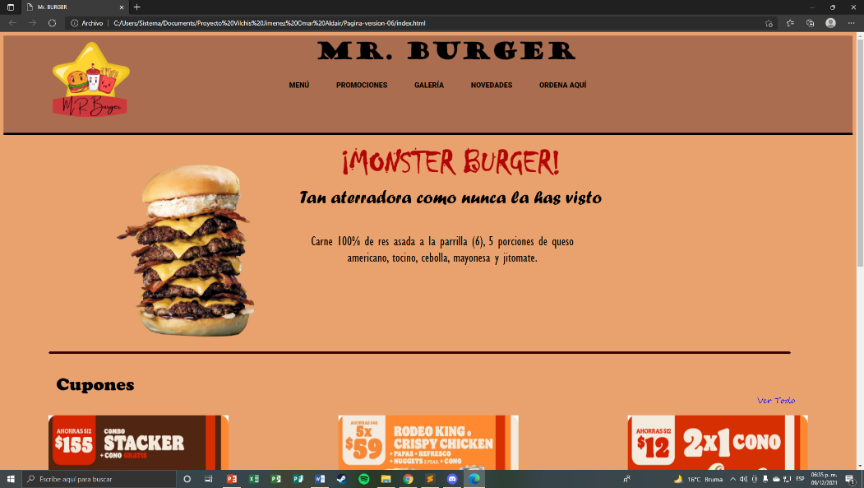Página Principal

La sexta y última versión, al tener todo el contenido que tenía , las modificaciones que se le hicieron fueron el darle formato a todas las partes de la página principal como son el estilos de fuente del texto que tenía, así como alinearlos para que se vieran estéticamente mejor, las divisiones de los aspectos los ajuste ya que habían errores en el tamaño de la línea, y había omisiones que había olvidado poner en mi diseño como es en la parte del pie de página donde aparte de poner información y datos del restaurante , estaba omitiendo el poner mis datos, por lo que los agregue y básicamente fue darle formato con los estilos de letra y el color de estas mismas e ir modificando los errores que iba viendo, y aparte de que las secciones del encabezado te redirigían a sus respectivas páginas , la sección de novedades puse que te enviaran a un video.

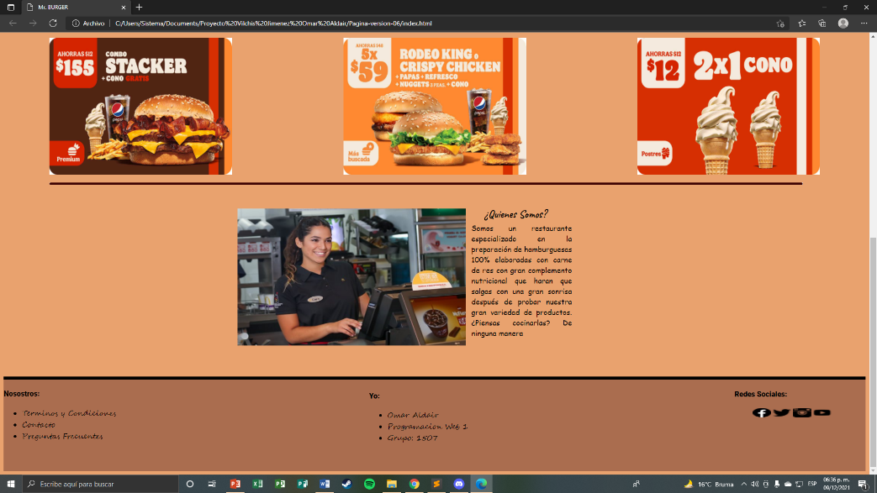

Página Menú

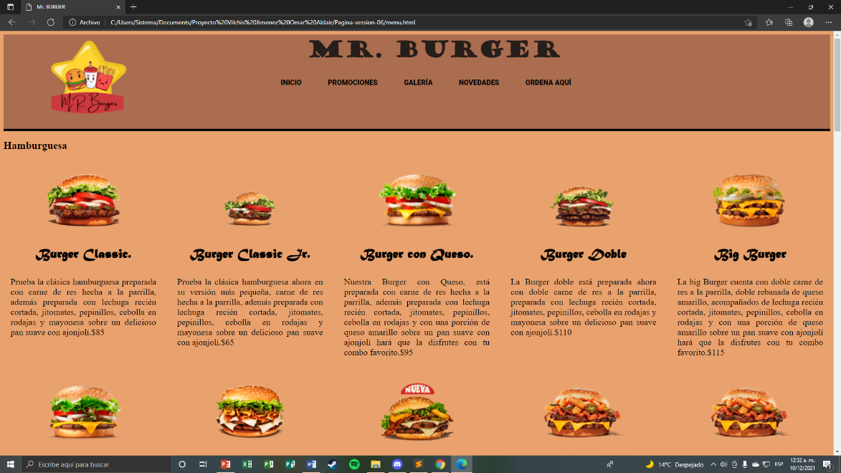

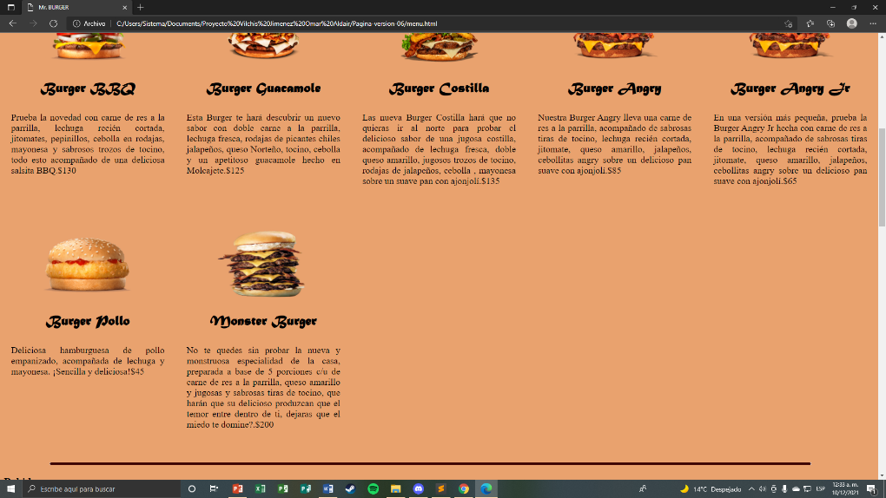

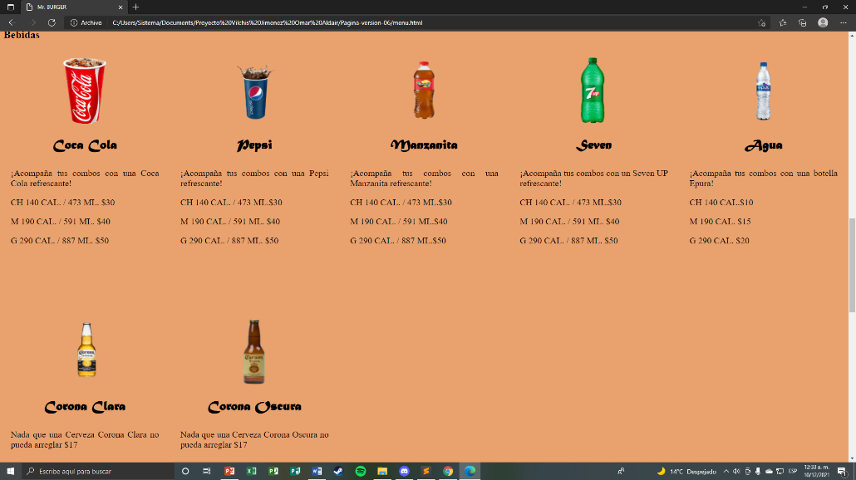

En la sexta versión de la sección del menú, hubo mucho cambio ya que en esta versión ya se le agrego todo referente a las descripciones de cada hamburguesa, bebida, postre y extra que vende el restaurante, además de que se le implemento el estilo de letra y se le dio formato para que se viera de una forma más estética, además de que se modificó y arreglo errores que tenía como era las divisiones para cada apartado del menú y se pusieron las imágenes a una manera que mantuvieran la misma similitud y se pudieran observar de la mejor forma posible.

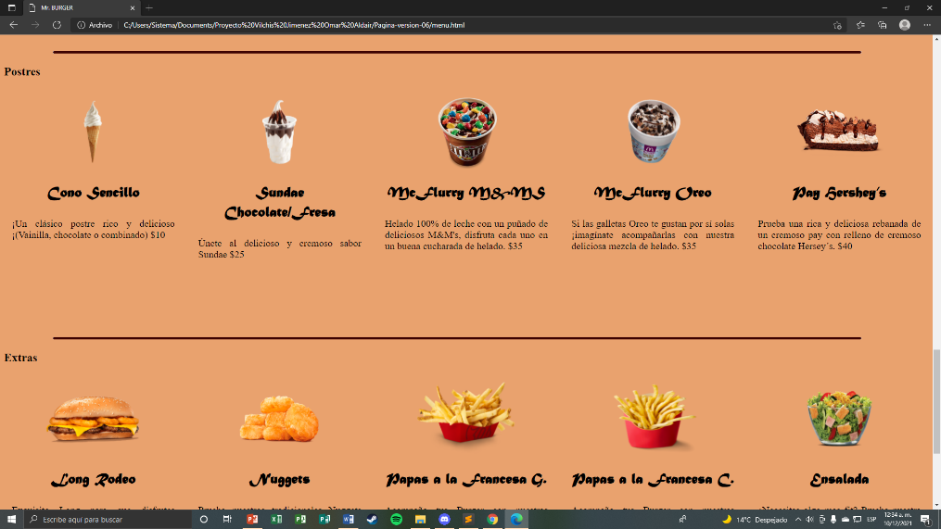

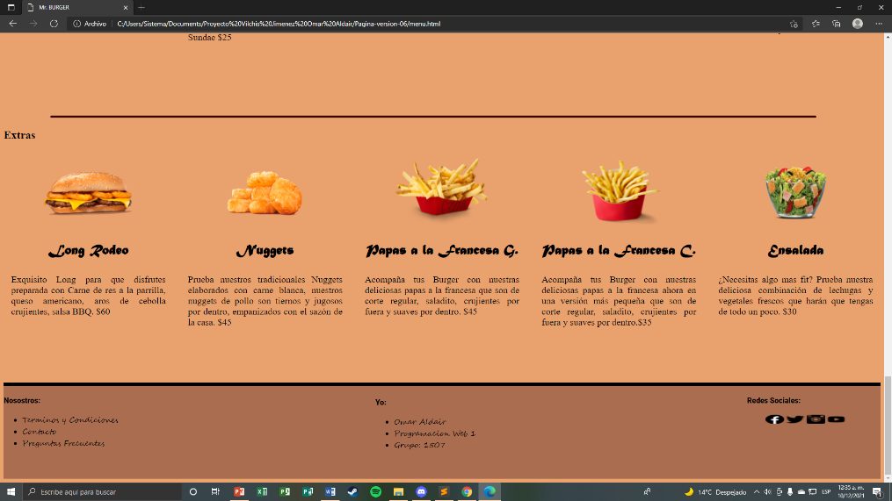

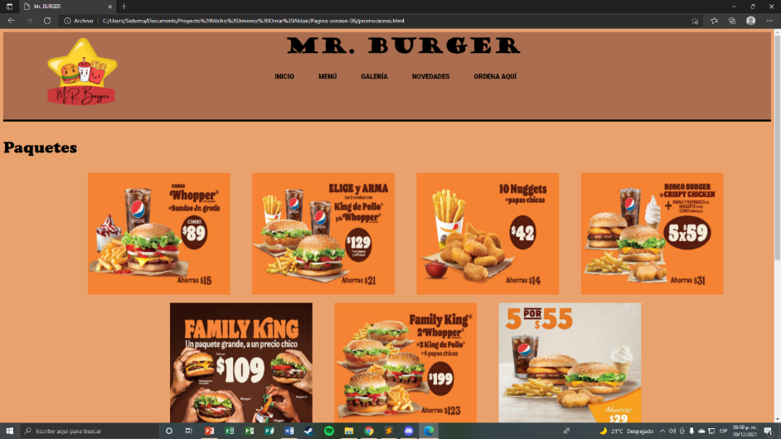Página Promociones

En la sexta versión de la sección de promociones, los cambios más notorios fueron el espacio que había entre las imágenes, ya que había errores porque estaban muy juntas y al separarlas daban una mejor vista y no se vieran tan amontonado para que ocuparan el espacio del contenedor de una mejor forma , aparte de que se le dio formato a las letras con su estilo de fuente y a las divisiones para que se vieran mejor simétricamente en la separación de los apartado de los paquetes y los cupones, en encabezado y la parte del pie de página se mantiene de la misma manera en todas las páginas que desde la página principal ya tenían el formato adecuado en esta versión.

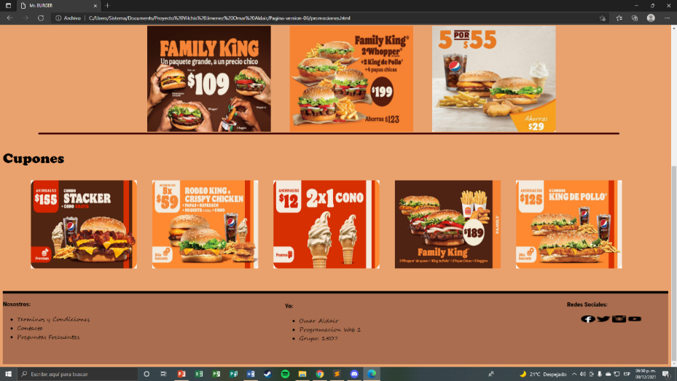

Página Galería

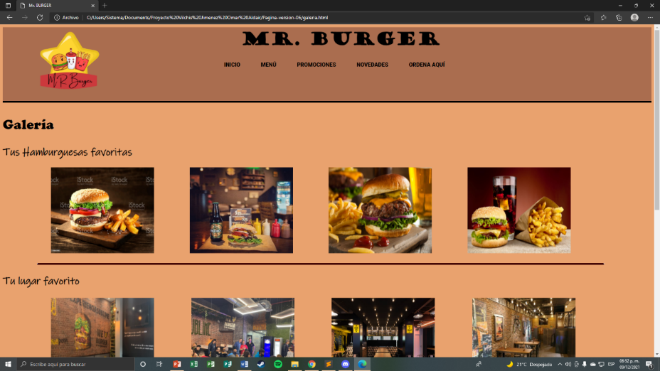

En la sexta versión de la sección de la galería, lo más destacado es la modificación del tamaño de las imágenes para que mantuvieran una misma simetría, además de que se le agregaron 2 fotos a la parte de las fotos sobre el restaurante y sobre los eventos que tenía, además que de la misma forma cambiar el estilo de fuente al texto para que tuvieran un mejor formato y se viera mejor estéticamente, la parte del encabezado y el pie de página se, mantuvieron de la misma forma y la división de los 3 apartados se definieron de una mejor forma, y por lo tanto se mantuvo la misma combinación de colores prácticamente en todas las secciones de la página.

